**BÁO CÁO BÀI TẬP LỚN**

**Học phần**: Công nghệ Web (CSE485)

**STT: 8**

**Nhóm: 2**

**Chủ đề 12**: Xây dựng Website giới thiệu khách sạn và đặt phòng trực tuyến

1. **Phân công công việc và thông tin Project**

|  |  |  |
| --- | --- | --- |
| **Phân việc trong nhóm** | | |
| 1951061135_Đỗ Văn Xuân | 1951061091_Nguyễn Quang Tú | 1951010147_Trần Văn Tuấn |
| * controller * admin * js * deploy | * database * model: hotel * views: detail   + pick ticket + search | * model: admin+ connecDB + ticket * views: partials+ index + sigin/up + ticket + error |
| Điểm tự đánh giá của cá nhân: 9 | Điểm tự đánh giá của cá nhân: 7.5 | Điểm tự đánh giá của cá nhân: 7 |
| **Ghi chú**: Trưởng nhóm |  |  |
| Địa chỉ web của bài tập:  https://xuantutuan.000webhostapp.com/  Link Github tới thư mục BTL làm việc của nhóm: https://github.com/xuanco941/BaiTapLon | | |

**2. Lược đồ CSDL và Chi tiết các bảng**

|  |
| --- |
| **Database ER Diagram** |
|  |

|  |  |  |  |
| --- | --- | --- | --- |
| Quan hệ | Thuộc tính | Diễn giải | Kiểu dữ liệu |
| admin | ID | Mã admin | Int(11) |
| taikhoan | Tên đăng nhập | Varchar(50) |
| matkhau | Mật khẩu | Varchar(50) |
| hoten | Họ tên | text |
| hotel_info | id | Mã khách sạn | int(11) |
| name_hotel | Tên khách sạn | text |
| phone | Số điện thoại | varchar(15) |
| place | Địa điểm | text |
| soluongphong | Số lượng phòng | int(11) |
| nhahang | Nhà hàng | tinyint(1) |
| phonghop | Phòng họp | tinyint(1) |
| damcuoi | Đám cưới | tinyint(1) |
| massage | Massage | tinyint(1) |
| mota | Mô tả | text |
| trangthai | Trạng thái | tinyint(1) |
| img | Hình ảnh | varchar(300) |
| user | id | Mã người dùng | int(11) |
| gmail | Email | varchar(100) |
| password | Mật khẩu | varchar(100) |
| status | Trạng thái | tinyint(1) |
| code | Mã xác nhận đăng ký | varchar(100) |
| phonenumber | Số điện thoại | varchar(15) |
| ticket | id | Mã đơn đặt | int(11) |
| tenkhach | Tên khách hàng | text |
| gmail | Email | varchar(100) |
| hotel_name | Tên khách sạn | text |
| ngaydat | Ngày đặt | date |
| ngayketthuc | Ngày kết thúc | date |
| yeucau | Ghi chú | text |
| chiphi | Chi phí | double |
| trangthai | Trạng thái | tinyint(1) |
| id_hotel | Mã khách sạn | int(11) |
| id_user | Mã người dùng | int(11) |

**3. Hình ảnh kết quả các chức năng đã thực hiện được.**

**GIAO DIỆN TRANG NGƯỜI DÙNG**

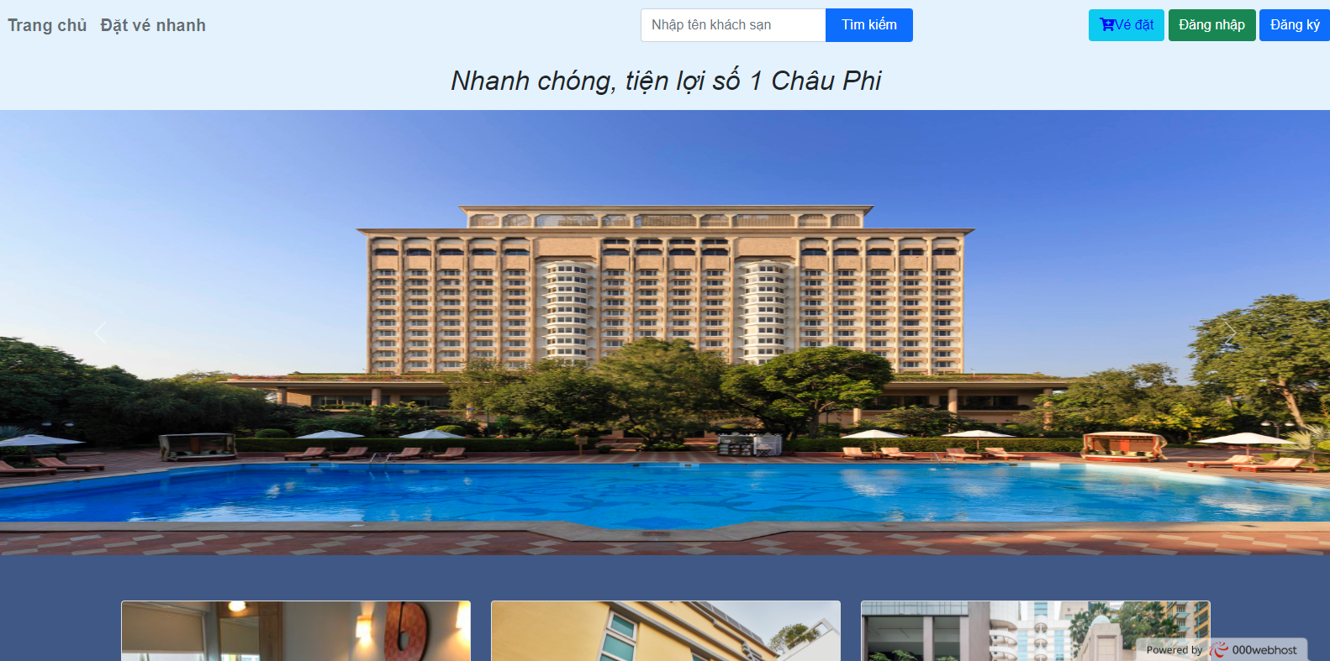

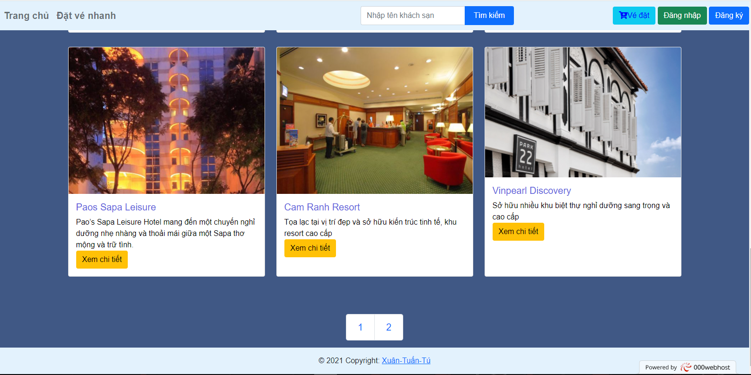

Giao diện Trang chủ

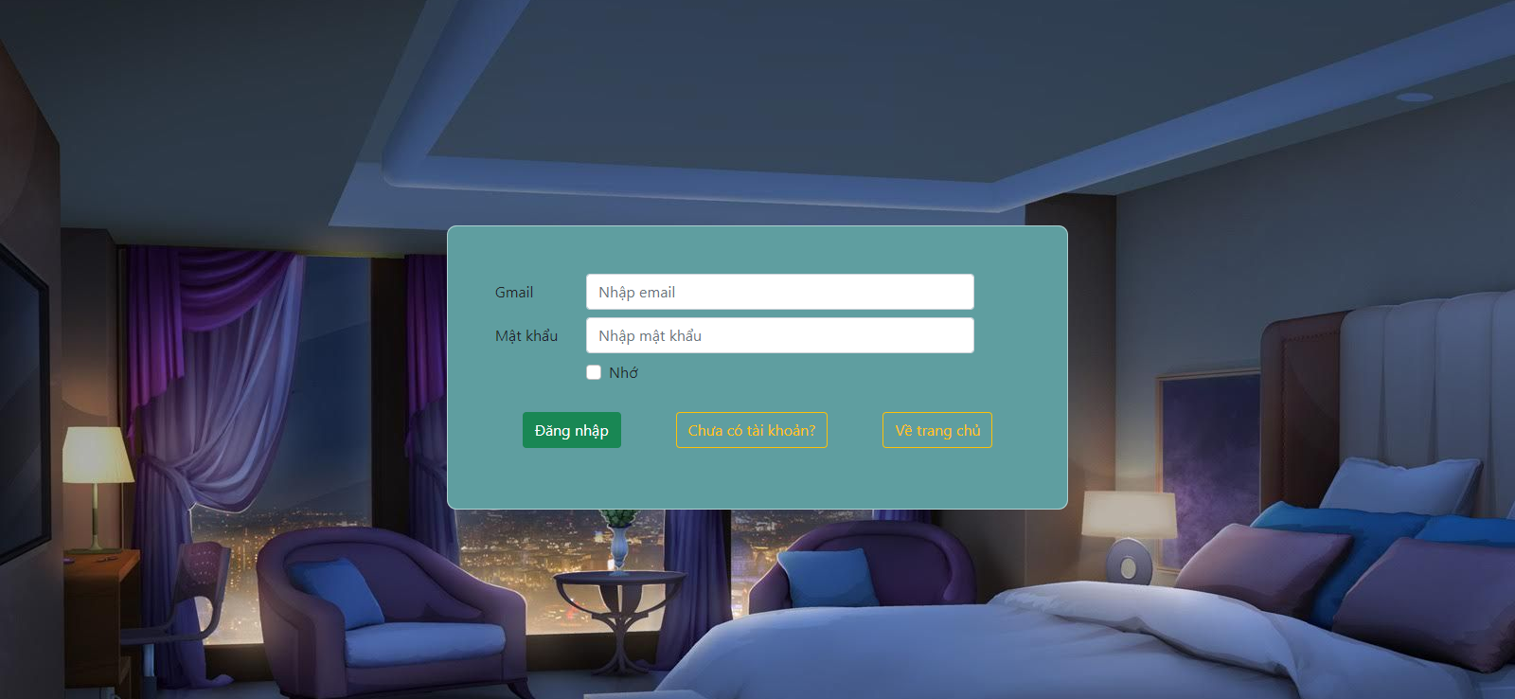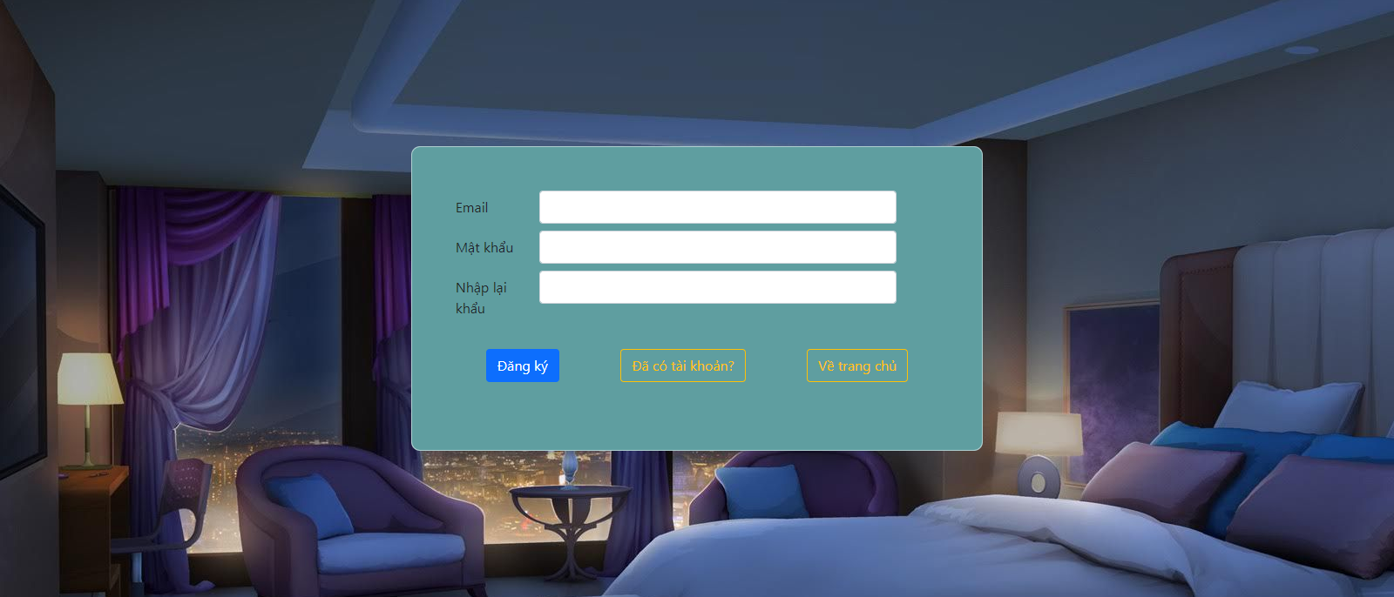

Giao diện trang: Đăng ký, đăng nhập

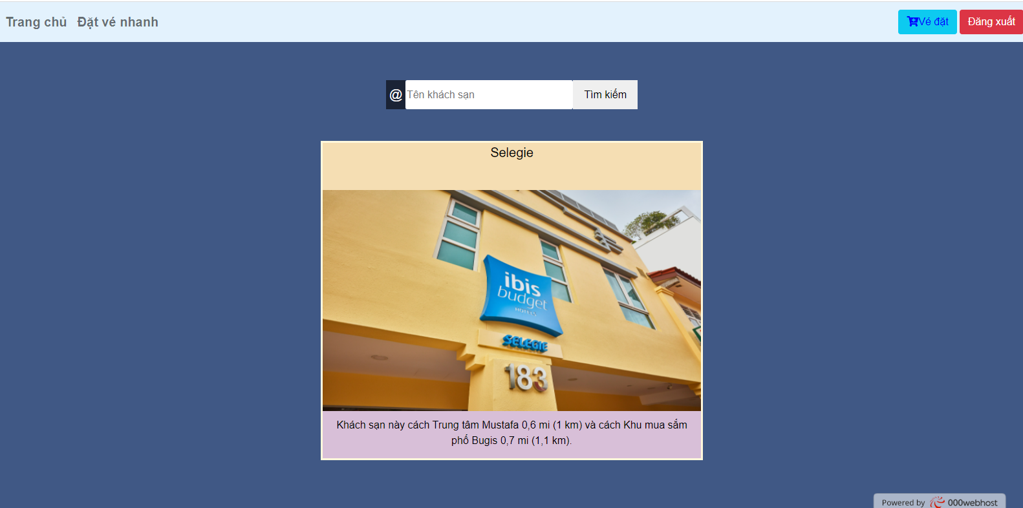

Giao diện trang: Tìm kiếm

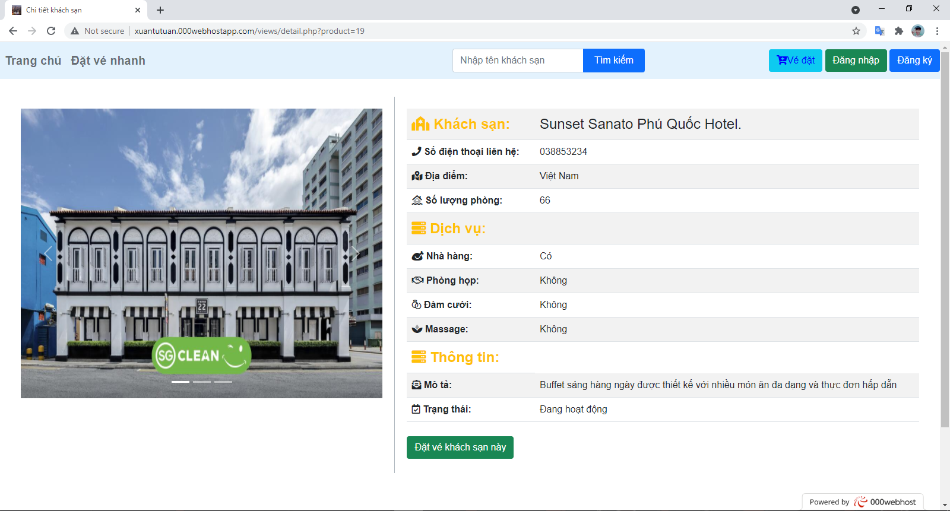

Giao diện trang: Chi tiết khách sạn

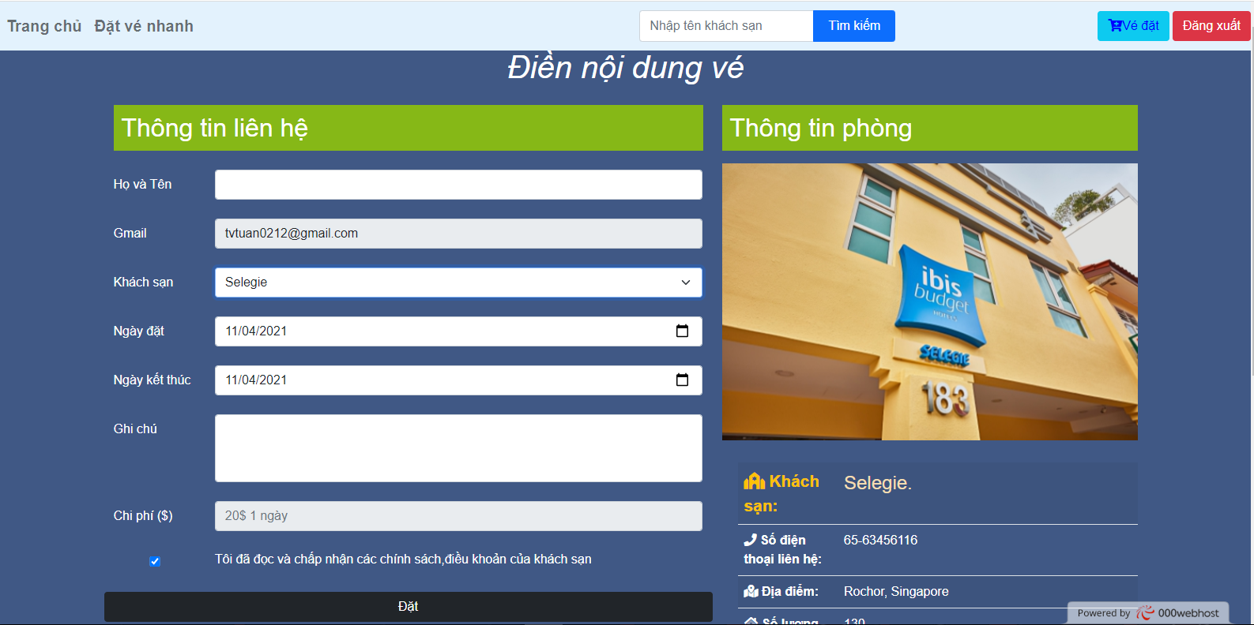

Giao diện trang: Đặt vé khách sạn

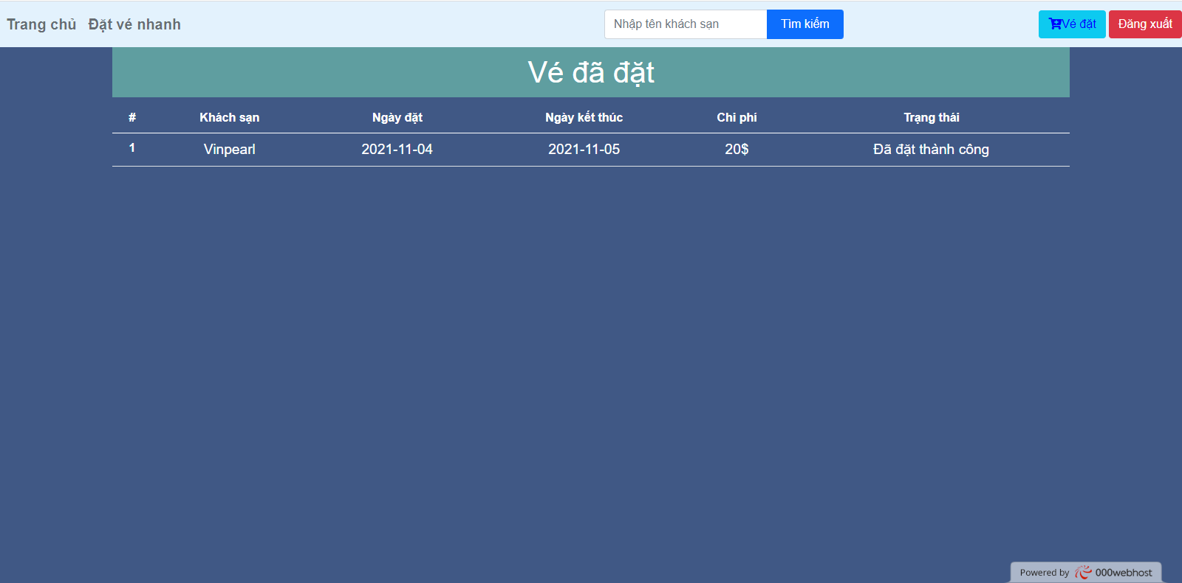

Giao diện trang: Chi tiết khách sạn

**GIAO DIỆN TRANG ADMIN**

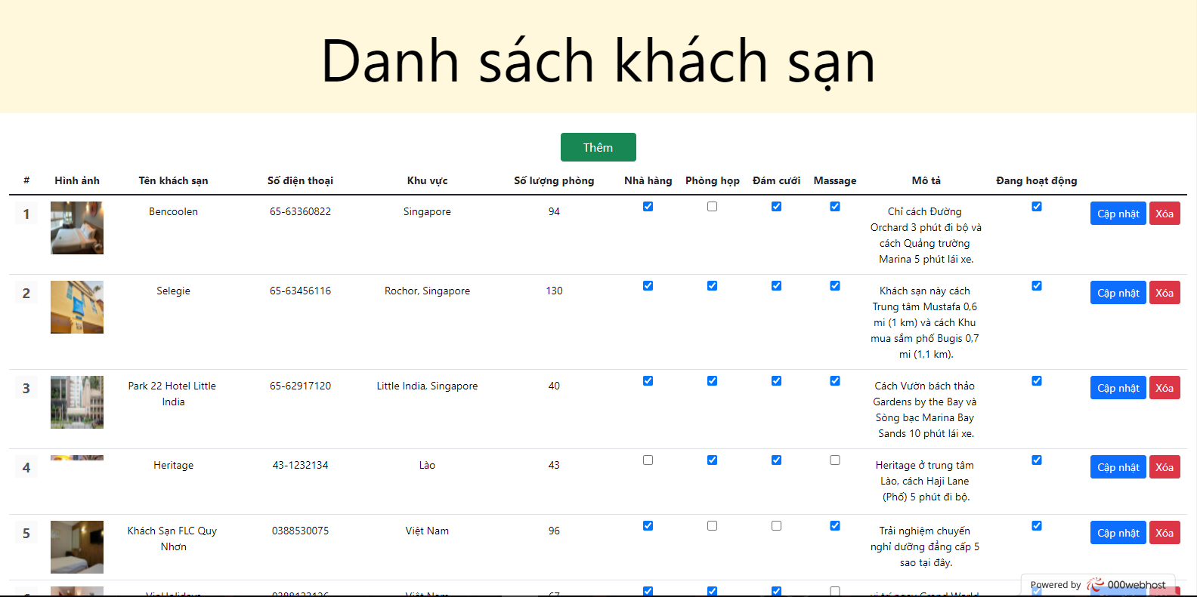

Giao diện trang: Danh sách các khách sạn có trong hệ thống

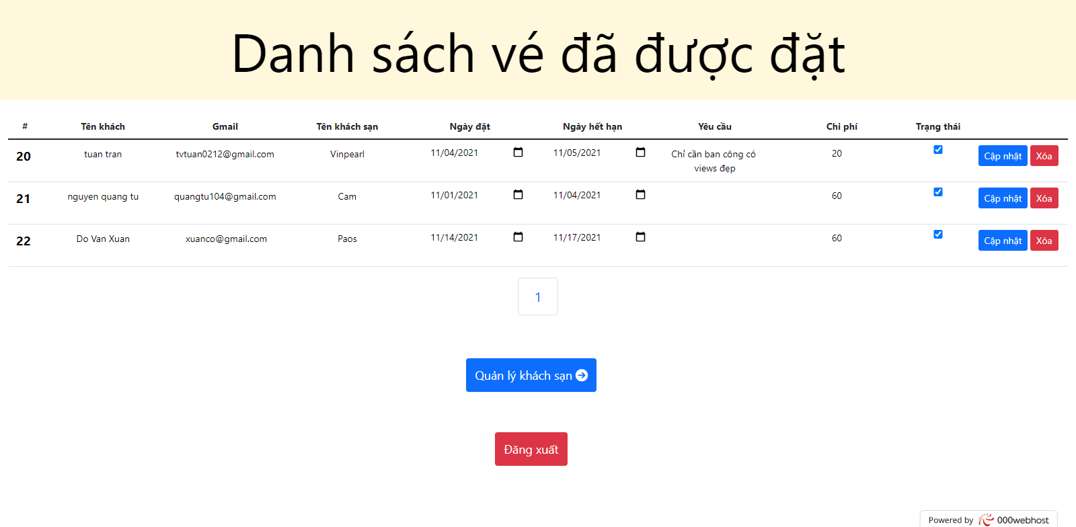

Giao diện trang: Danh sách vé đặt khách sạn của hệ thống